

毕 业 设 计

题 目 基于Web的在线医疗咨询系统的设计与实现
姓 名 刘田田
学 号 20218821
学 院 信息与工程学院
专业年级 2021级软件工程二班
指导教师 黄旭民

2025 年 5月 30日

中南林业科技大学涉外学院本科毕业设计诚信声明

本人郑重声明：所呈交的本科毕业设计，是本人在指导老师的指导下，独立进行研究工作所取得的成果，成果不存在知识产权争议，除设计中已经注明引用的内容外，本设计不含任何其他个人或集体已经发表或撰写过的作品成果。对本设计的研究做出重要贡献的个人和集体均已在文中以明确方式标明。本人完全意识到本声明的法律结果由本人承担。


本科毕业设计作者签名：
2025年 5月 30日

摘要

随着信息技术的快速发展，互联网逐渐渗透到各个行业，医疗行业也不例外。传统的医疗咨询方式存在着诸多问题，如就诊资源不平衡、患者排队时间长、信息沟通不畅等。基于Web的在线医疗咨询系统应运而生，旨在通过互联网平台实现远程医疗服务的便捷性，解决患者和医生之间的时间与空间障碍，提升医疗资源的使用效率。
本系统的设计采用了SpringMVC、MySQL、JSP、CSS等技术，构建了一个完整的Web平台。系统框架包括用户注册、医生坐诊、药品信息、健康资讯、新闻资讯、购物车等主要功能模块，涵盖了医疗咨询、信息查询、在线购物等多项服务。用户可以通过该平台查询健康资讯、了解医生的坐诊信息，并进行在线咨询，医生则可以通过平台为患者提供远程诊疗服务。
综上所述，基于Web的在线医疗咨询系统通过结合先进的技术与灵活的功能，提升了医疗服务的便捷性和高效性。系统的实施不仅优化了患者的就医体验，也为医生提供了更加高效的诊疗工具，推动了医疗信息化的发展。该系统具有广阔的应用前景，可以为更多患者提供优质的远程医疗服务。

关键词：在线医疗咨询系统；SpringMVC；MySQL；JSP；CSS
Title Design and implementation of a web-based online medical consultation system
Abstract:
Digital transformation has revolutionized multiple sectors through exponential technological advancement, with healthcare ecosystems experiencing particularly disruptive innovation cycles propelled by ubiquitous connectivity solutions. There are many problems with traditional medical consultation methods, such as imbalanced medical resources, long patient queues, and poor information communication. The web-based Online medical consultation system came into being, aiming at realizing the convenience of telemedicine services through the Internet platform, solving the time and space barriers between patients and doctors, and improving the efficiency of medical resources.
The design of this system adopts technologies such as SpringMVC, MySQL, JSP, CSS, etc., to build a complete web platform. The system framework includes main functional modules such as user registration, doctor consultation, medication information, health information, news information, shopping cart, etc., covering multiple services such as medical consultation, information inquiry, and online shopping. Users can access health information, learn about doctors' appointments, and conduct online consultations through this platform, while doctors can provide remote diagnosis and treatment services to patients through the platform. In summary, the web-based Online medical consultation system has improved the convenience and efficiency of medical services by combining advanced technology and flexible functions. The implementation of the system not only optimizes the patient's medical experience, but also provides doctors with more efficient diagnostic and treatment tools, promoting the development of medical informatization. This system has broad application prospects and can provide high-quality remote medical services for more patients.

Keywords: Online medical consultation system; SpringMVC;MySQL;JSP;CSS
目 录
1 绪论 1
1.1研究背景 1
1.2 研究目的和意义 1
1.3 国内外研究现状 2
1.4 论文组织结构 3
2 关键技术 4
2.1 开发环境 4
2.2 SpringMVC框架 4
2.3 MySQL数据库 4
2.4 JSP框架 5
2.5 CSS语言 5
3 系统分析 6
3.1 可行性分析 6
3.2功能性需求分析 7
3.3非功能性需求分析 9
4 系统设计 10
4.1 系统功能模块设计 10
4.2数据库设计 10
5 系统实现 23
5.1 用户功能实现 23
5.2 管理员功能实现 25
5.3 医生功能实现 27
6 系统测试 28
6.1测试目的 28
6.2测试方法 28
6.3测试用例 28
6.4测试结果分析 30
结 论 31
致 谢 32
参考文献 33

1 绪论

1.1研究背景
随着社会经济的发展和人们健康意识的提高，医疗需求日益增加，尤其是在偏远地区和大城市的医疗资源紧张问题日益突出^{[1]}。传统的医疗模式无法有效解决患者就医过程中的时间、空间、费用等诸多问题，尤其是老龄化社会的到来和疫情等突发事件进一步加剧了这一矛盾。为此，基于互联网的远程医疗服务逐渐成为一种重要的解决方案。通过在线医疗咨询系统，患者可以方便快捷地获得医生的专业诊断和建议，避免了长时间的排队等待，也缓解了医院就诊压力。此外，随着信息技术的不断进步和医疗资源的不断发展，基于Web的医疗咨询平台能够提供更为精准的医疗服务，进一步优化医疗资源的配置。因此，设计与实现一个高效、便捷的在线医疗咨询系统，已经成为当前医疗行业亟待解决的实际问题。

1.2 研究目的和意义
本研究的主要目的是设计并实现一个基于Web的在线医疗咨询系统，旨在通过互联网技术为用户提供便捷、高效的医疗咨询服务。该系统将患者与医生进行远程连接，消除了传统就诊模式中的空间和时间限制，使患者能够随时随地获取专业的医疗建议。通过整合医生坐诊、药品信息、健康资讯等功能，系统将提供一站式服务，帮助患者解决医疗咨询、药品购买等多方面需求，从而改善患者的就医体验，优化医疗资源的分配与利用。最终，系统希望为广大用户提供一个安全、可靠、便捷的健康管理平台，提高医疗服务的可及性和效率。
本研究的意义在于推动医疗行业的信息化发展，特别是在远程医疗和在线医疗咨询领域的应用。随着人口老龄化加剧和城市化进程的推进，传统医疗模式面临的压力日益增大，基于Web的在线医疗咨询系统能够有效缓解这些问题，提升医疗资源的利用率。同时，系统能够为患者提供健康建议和医疗信息，有助于提高公众的健康水平。通过构建这样一个智能化、信息化的平台，不仅能提升医疗服务的效率和质量，还能促进医疗行业的创新和发展，对整个社会的健康管理体系起到积极推动作用^{[2]}。

1.3 国内外研究现状

1.3.1国内研究现状
随着信息技术的迅猛发展，国内的在线医疗咨询系统已经取得了显著进展。近年来，越来越多的互联网企业和医疗机构开始推动在线医疗服务的普及，如“挂号网”、“好大夫在线”、“微医”等平台逐渐成为用户就医的重要选择^{[2]}。这些平台提供了在线挂号、医生咨询、健康管理等服务，有效地缓解了传统医疗体系中的就诊压力，并帮助用户解决了就医中的时间、地点限制。然而，目前国内的在线医疗咨询系统仍然面临诸如信息安全、数据隐私保护、服务质量控制等问题，且大部分系统功能仍以基本的在线咨询和预约挂号为主，缺乏深度的医疗数据整合与智能化诊疗服务。
前期的研究主要集中在远程医疗技术、平台构建及功能实现等方面。许多研究采用了传统的Web技术与数据库系统，如基于JSP、Servlet技术的系统开发，也有不少研究采用Spring框架进行系统开发，数据库多选择MySQL或Oracle等主流关系型数据库。这些系统的设计主要着眼于简单的用户交互和医疗服务的实现，但在智能化服务的提供以及用户体验提升方面仍有较大提升空间。随着大数据、人工智能等新技术的发展，国内在智能医疗领域的研究逐步深入，未来有望进一步提高医疗服务的效率和质量。

1.3.2国外研究现状
在国外，在线医疗咨询系统的研究与应用已经取得了较为成熟的发展。以美国为例，平台如“Teladoc Health”和“Doctor on Demand”已经成为远程医疗服务的重要代表，提供包括远程咨询、心理健康支持、慢性病管理等全方位的医疗服务^{[2]}。这些平台不仅帮助患者实现了跨地域的医疗咨询，还通过大数据分析和人工智能技术提升了诊疗的准确性和效率。其他国家，如英国的“Babylon Health”和加拿大的“Maple”，也在推进基于互联网的医疗咨询服务，尤其在疫情期间，在线医疗平台的使用大幅增长，进一步验证了该技术在全球范围内的可行性和实用性。
国外的研究多集中在如何利用现代信息技术（如云计算、人工智能、大数据等）优化医疗咨询系统，提高服务效率和质量。许多研究采用了基于Spring Boot、Node.js等现代开发框架，结合RESTful API设计，实现平台的灵活性与扩展性。在数据库方面，采用了NoSQL数据库（如MongoDB）和分布式数据存储系统，以满足大规模数据的处理需求。此外，越来越多的研究开始探索AI辅助诊疗，通过自然语言处理（NLP）技术分析患者

1.4 论文组织结构
本课题主要从在线医疗咨询系统相关研究背景以及关键技术、系统分析、系统设计、系统实现、系统测试六个方面进行分别论述。
（1）绪论，主要介绍了在线医疗咨询系统的研究背景、目的和意义、国内外发展现状以及论文组织结构。
（2）关键技术，主要介绍了在线医疗咨询系统在本课题所用到的开发环境和技术。
（3）系统分析，主要从可行性分析、功能性需求分析、非功能性需求分析三个方面对在线医疗咨询系统进行介绍。
（4）系统设计，主要对在线医疗咨询系统的系统功能模块设计和数据库设计来进行展示。
（5）系统实现，主要对在线医疗咨询系统的各个功能介绍，并通过截图对系统功能进行展示。
（6）系统测试，主要从在线医疗咨询系统的测试目的、测试方法、测试用例和测试结果分析进行介绍。

2 关键技术

2.1 开发环境
在当今的软件开发环境中，强大且高效的硬件和软件配置至关重要。为满足现代开发需求，以下是全面的系统配置概述，涵盖操作系统、处理器、内存及开发工具。该配置不仅能够支持复杂应用程序的开发与运行，还能提供卓越的数据库管理能力，确保在高效工作时具备稳定的环境。接下来，将详细介绍该系统的具体组成部分。
操作系统：Windows 11
处理器：Intel i7
内存：32GB
Java开发工具包（JDK）：1.8
数据库管理工具：Navicat 11
构建工具：Maven 3.6
集成开发环境：IntelliJ IDEA 2019.2

2.2 SpringMVC框架
Spring MVC是一种基于Java的Web开发框架，它是Spring框架的一部分，专门用于构建企业级的Web应用。Spring MVC的核心是通过控制器来接收用户请求，并分发到合适的处理方法。开发者通过定义控制器来组织业务逻辑，Spring MVC提供了清晰的请求映射机制，使得Web应用的开发变得更加模块化和清晰^{[5]}。它支持各种视图技术，如JSP、Freemarker和Thymeleaf等。在开发过程中，Spring MVC使用的是“前端控制器”设计模式，即所有的请求都会先经过DispatcherServlet，经过一系列的处理后再返回给客户端。这个框架的最大优势是其高度的灵活性与扩展性，可以与其他Java技术无缝结合，方便实现不同类型的Web应用。

2.3 MySQL数据库
MySQL是一种开源的关系型数据库管理系统，广泛应用于Web开发中。它使用结构化查询语言来管理数据，并支持多种操作，如数据的增、删、改、查。MySQL以其高效、稳定和易于使用的特点，在小型到大型的应用中都得到了广泛使用。数据库中的数据以表格的形式存储，表与表之间通过外键建立关系，支持复杂的查询和事务管理。对于Web开发而言，MySQL与各种开发框架结合使用，能够高效地存储和处理用户请求的数据。MySQL还具备较强的可扩展性，能够满足越来越多用户请求的需要，并且支持分布式数据库架构，能够应对大规模的数据存储需求^{[6]}。

2.4 JSP框架
JSP是一种用于创建动态Web页面的技术，它允许开发者将Java代码嵌入到HTML页面中。JSP文件通常以“.jsp”后缀保存，服务器接收到请求时，会将JSP页面转化为一个Servlet，再进行处理和返回。JSP使得开发者可以在HTML中直接编写Java代码，动态生成页面内容，如从数据库中获取数据并显示给用户。JSP具备与JavaEE相关的其他技术良好的兼容性，可以方便地与SpringMVC等框架结合，处理表单提交、数据库交互等业务逻辑^{[7]}。虽然JSP在现代Web开发中逐渐被更为灵活的模板引擎替代，但它仍然是开发小型Web项目的一个简便选择。

2.5 CSS语言
CSS是一种用来控制Web页面样式的技术，它负责定义页面的布局、颜色、字体、间距等视觉效果。CSS可以将样式和内容分离，减少HTML中的冗余，使得页面内容更加清晰、结构化，且便于维护^{[7]}。在开发Web应用时，CSS使得开发者能够快速地调整页面样式，提供良好的用户体验。CSS3引入了更多的特性，如动画、过渡效果、渐变等，进一步提升了页面的互动性和视觉效果，丰富了Web开发的可能性^{[9]}。

3 系统分析

3.1 可行性分析

3.1.1经济可行性
本系统在经济上的可行性较高，主要体现在所使用的技术和开发工具大部分是免费的。SpringMVC、MySQL、JSP和CSS等技术框架和工具本身不需要支付许可费用，这大大降低了项目的开发成本。开发过程中使用的Navicat和IntelliJ IDEA也提供了免费的社区版，足以满足项目的日常开发需求。通过使用开源软件和免费工具，项目可以节约大量的资金，而这些节省下来的费用可以用于其他方面的优化和系统功能扩展。此外，开源社区活跃，开发者可以轻松获取到大量的技术支持和解决方案，从而提高开发效率并减少外部技术支持成本^{[10]}。综上所述，项目的初期投入较低，具有良好的经济可行性。

3.1.2技术可行性
从技术层面来看，SpringMVC、MySQL、JSP和CSS的结合构建了一个稳固、灵活的技术框架，完全能够支持系统的开发和运行。SpringMVC作为一种流行的Web框架，具有高度的扩展性和模块化设计，能够满足项目复杂的需求。MySQL作为一款成熟的关系型数据库，具有稳定性和高效的数据处理能力，适用于系统的用户管理、健康资讯和在线咨询数据的存储与查询^{[11]}。JSP技术则提供了动态网页内容的呈现，能够帮助开发者快速构建交互性强的用户界面。CSS则使得网页的样式更加美观，提升了用户体验。这些技术已经被广泛应用于各种实际项目中，具有较高的成熟度和可靠性，确保了系统的技术可行性。

3.1.3操作可行性
操作可行性分析主要是考虑系统的易用性以及开发和维护人员的操作能力。SpringMVC和MySQL的框架和技术比较成熟。开发环境如Navicat数据库管理工具提供了图形化界面，使得数据库管理和操作更加简便。此外，IntelliJ IDEA的社区版功能全面，开发者可以利用其强大的代码提示和调试功能，提升开发效率。整个开发过程的工具链都非常容易获得和学习，操作门槛低，适合团队开发，确保了系统的操作可行性。

3.2功能性需求分析

3.2.1管理员功能需求分析
该系统的管理员功能模块涵盖多个核心管理单元，主要包括：个人中心模块、医疗资源管理模块、药品管理体系、用户管理模块、预约挂号系统、电子病历管理系统、健康资讯发布平台，以及综合性的系统管理模块，此外还包括完善的订单管理子系统。管理员用例图如图3.1所示。
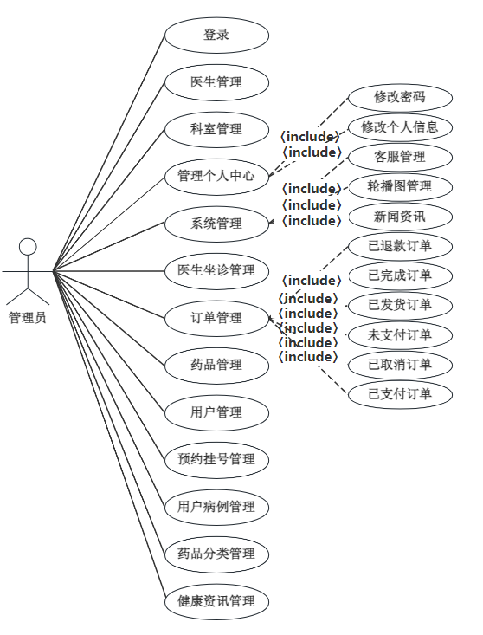
图3.1管理员用例图

3.2.2用户功能需求分析
用户系统功能模块包括医生坐诊药品、健康资讯、新闻资讯、我的（个人中心、我的订单、我的收藏、我的地址）、购物车等。管理员用例图如图3.2所示。
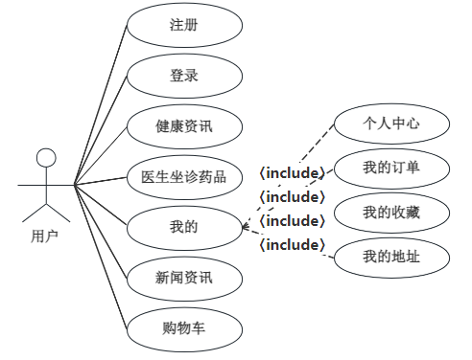
图3.2用户用例图

3.2.3医生功能需求分析
本系统为医生用户设计了多维度的功能模块架构，具体涵盖以下核心业务单元：坐诊排班管理子系统、个人账户信息维护模块、药品库存与处方管理组件、患者预约挂号处理系统以及电子病历档案管理平台。医生用例图如图3.3所示。
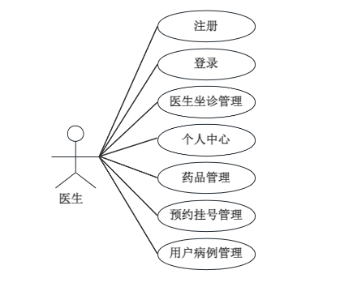
图3.3 医生用例图

3.3非功能性需求分析
界面需求分析：基于用户体验优化的考量，本系统采用简约直观的界面设计方案，旨在构建高效的人机交互环境。在功能布局方面，系统界面通过模块化设计整合了医疗咨询、预约挂号及健康档案管理等核心功能，确保各类信息呈现的清晰性与可操作性。由于目标用户群体的年龄层次较广，界面应具有较高的易用性，避免复杂的操作流程，确保用户能够轻松完成所需的操作。
安全性分析：为确保用户数据与系统资源的安全性，本研究构建了多层次的安全防护体系。在数据保护层面，系统运用高强度加密算法对敏感信息进行端到端加密处理，有效防范传输过程中的数据截获风险^{[12]}。权限控制方面，系统基于角色访问控制模型实施细粒度的权限分配策略，严格限定各用户角色可访问的功能模块与数据范围，从而杜绝越权访问与信息泄露隐患。此外，系统采用分布式冗余存储架构配合定期增量备份机制，显著提升了数据存储的可靠性，确保在硬件故障或突发灾难情况下的数据可恢复性。实验结果表明，该综合安全方案在保障用户隐私与数据完整性的同时，维持了系统运行的高效性与稳定性。
响应时间分析：为确保系统在高并发场景下的性能表现，需重点优化响应时间指标，其中前端页面加载时长应严格限定在3秒阈值内，以有效规避因等待时间过长导致的用户体验下降问题。针对数据查询与提交环节，建议通过优化数据库索引结构及查询算法来提升后端处理效率，从而保障系统在应对海量数据请求时仍能维持毫秒级响应能力^{[14]}。
拓展性分析：本系统的设计应具有较强的拓展性，以便于未来功能的扩展和技术的升级。例如，系统可以通过模块化设计，确保新功能可以轻松集成，不会影响原有功能的正常运行。在数据库层面，应考虑数据表的可扩展性，支持数据量的不断增长。在技术架构方面，采用SpringMVC框架可以方便地实现不同模块的分离，未来可以根据需要替换或增加新的模块。

4 系统设计

4.1 系统功能模块设计
基于多角色权限的差异化需求，本研究构建了一套模块化功能架构体系。在系统管理层面，管理员权限涵盖了完整的后台管控功能模块，具体包括：用户账户管理、医疗资源配置、诊疗排班管理、药品分类与库存管理、预约挂号监管、电子病历维护、健康资讯发布以及订单处理等核心业务模块，从而实现系统运营的全流程管控。面向终端用户的前端交互界面提供了集成化服务门户，支持医疗资源查询、健康资讯浏览、个人账户管理及在线购物车等便民功能。针对医疗专业人员，系统专门设计了临床工作平台，集成个人工作台、诊疗排班维护、药品库存管理、预约挂号处理及电子病历管理等职业化功能模块。这种基于RBAC模型的权限分配机制，通过功能维度的精细化隔离，既满足了不同用户群体的差异化需求，又确保了系统功能的安全性与运行效率^{[10]}。
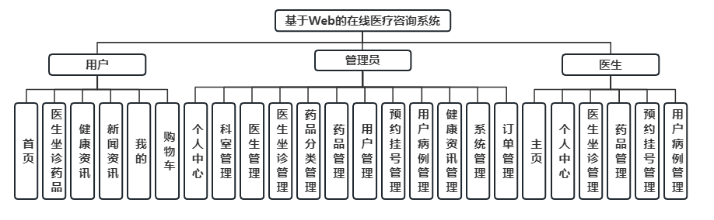
图4.1系统功能结构图

4.1.1用户登录功能设计
用户在登录界面提交认证信息后，数据经传输层送达身份验证控制器。控制器依据接收的数据，在数据库中开展用户身份校验，并将结果返回前端界面。若账号或密码有误，系统会向登录框发送响应信号，触发错误提示且重新展示登录界面；反之，身份验证通过时，则促使登录界面跳转至相应业务页面，完成身份确认与导航切换流程。此交互过程详见图4.2用户登录功能时序图。
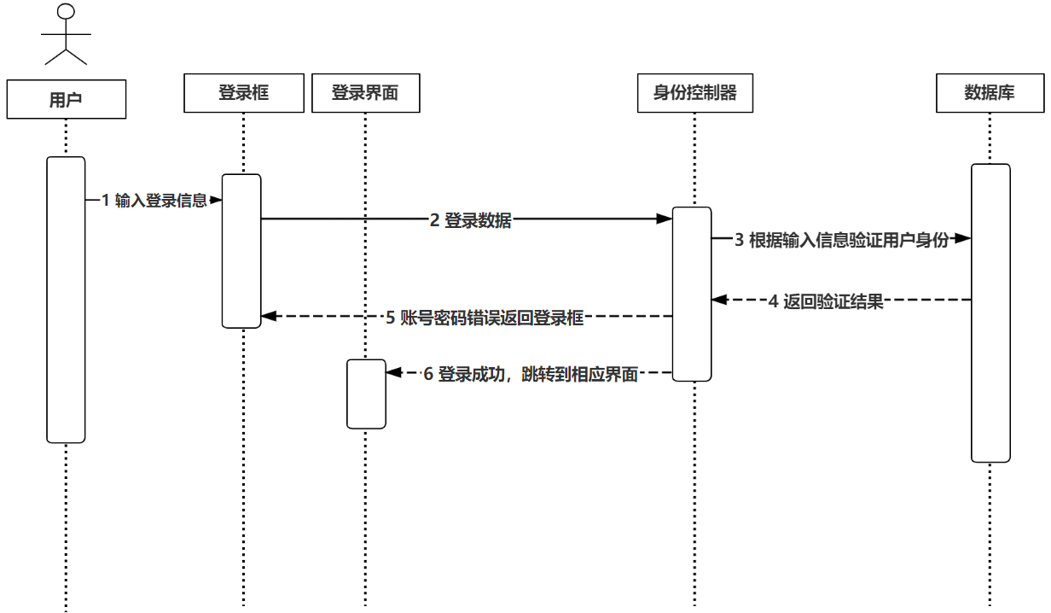
图4.2用户登录功能时序图

4.1.2药品管理功能设计
系统管理员登录界面后，拥有药品信息的增删改查等操作权限。具体指令通过药品信息模块传送至后台处理流程，处理结果以数据形式存储于数据库中。数据库完成数据处理并返回结果至药品信息模块，最终通过系统界面直观呈现更新后的药品信息状态。这一过程完整展现了从操作启动到结果展示的药品管理业务流程，其功能时序关系可参照图4.3所示内容。
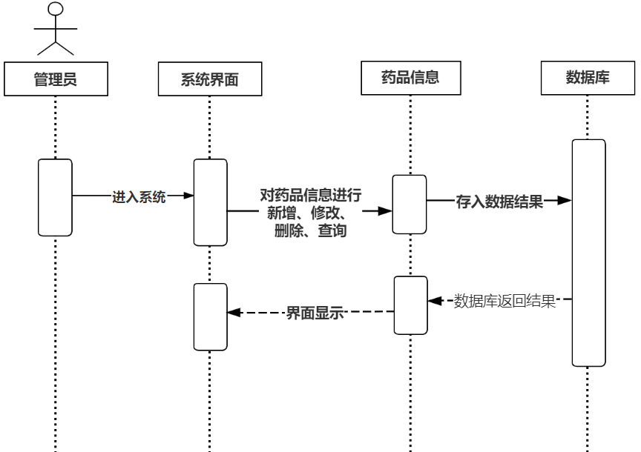
图4.3药品管理功能时序图

4.1.3健康资讯管理功能设计
用户登录后，凭借管理员权限可对健康资讯进行新增、修改、删除及查询等操作。当用户发起相关指令时，系统将调用健康资讯模块向后台数据库发送请求；数据库接收并处理该请求后，将结果返回至健康资讯模块以完成数据更新与存储。最终，经处理的健康资讯以可视化方式呈现在前端界面，从而实现从操作触发到终端展示的全流程闭环管理。健康资讯管理功能的时序关系详见图4.4。
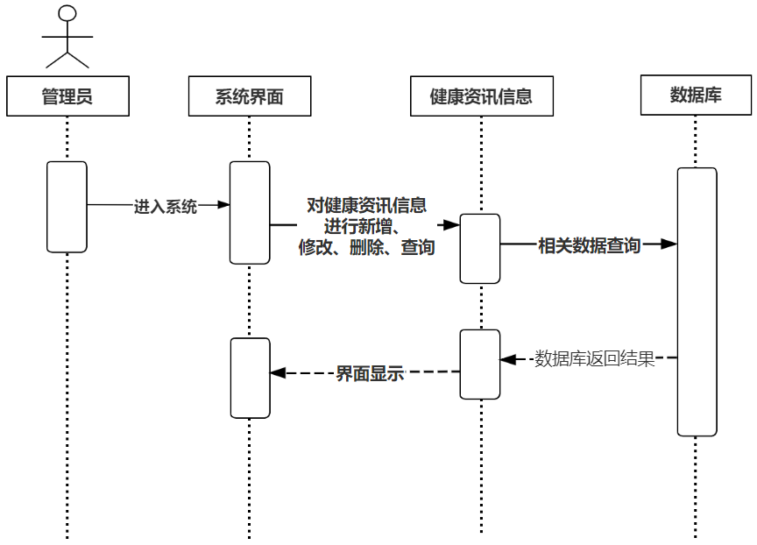
图4.4健康资讯管理功能时序图

4.1.4预约挂号管理功能设计
医师登录系统后，可对预约挂号信息进行查询与维护操作。其指令通过预约挂号信息模块接收处理后，生成的数据将存储至数据库。随后，数据库对数据加工处理，并将结果反馈至预约挂号信息模块，最终以更新状态呈现在系统界面中。这一过程完整展现了从医生操作发起、数据流转到结果展示的预约挂号信息管理流程。图4.5展示了该功能的时序图。
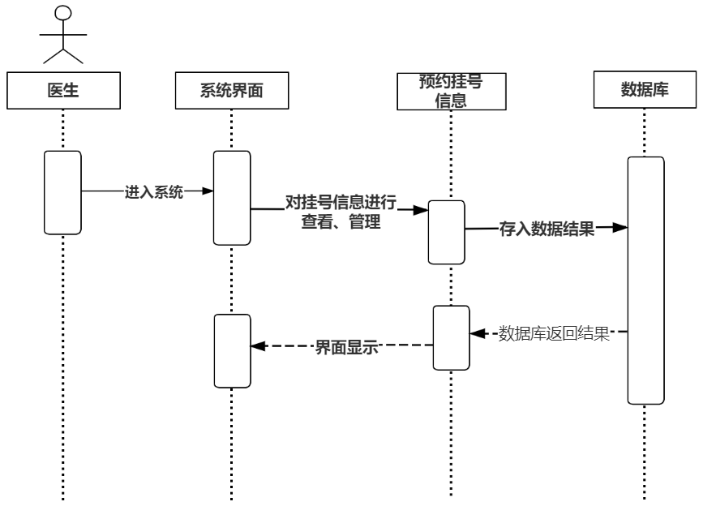
图4.5预约挂号管理功能时序图

4.1.5新闻资讯功能设计
用户在登录系统界面并激活新闻资讯查看功能后，该操作指令将被传递至新闻资讯处理单元。该单元依据请求生成相关数据，并将其存储于数据库中以实现记录与管理功能。经过数据库的运算处理及信息反馈，所需内容被返回至新闻资讯模块，最终通过界面呈现所查询的新闻详情，由此完成从用户触发操作到获取显示结果的全流程闭环。图4.6展示了这一过程对应的时序结构示意图。
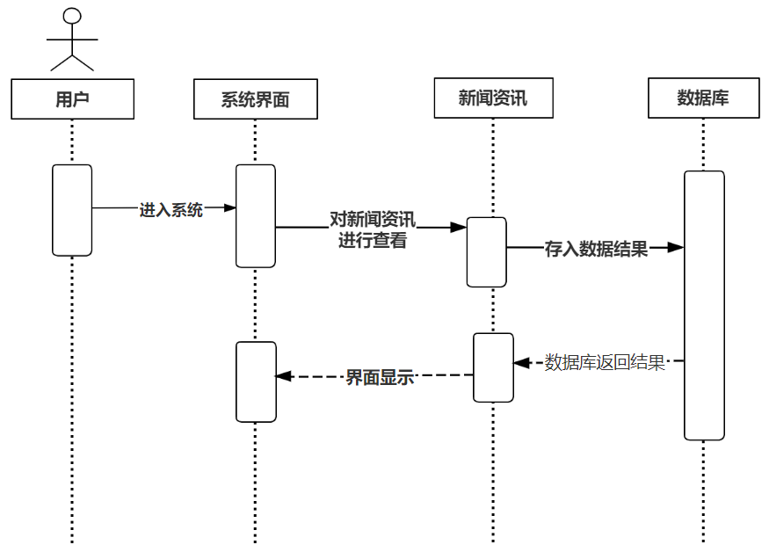
图4.6新闻资讯功能时序图

4.2数据库设计

4.2.1实体关系设计
数据库概念设计主要围绕系统的核心功能进行，涵盖了管理员、用户、医生、订单、新闻资讯、健康咨询和地址等实体的设计。管理员实体负责系统的全面管理，包括用户权限控制和信息维护，确保系统的稳定和安全运行。用户实体则包含患者的个人信息、预约记录等，支持其在平台上进行预约挂号、健康咨询等操作。医生实体则管理医生的个人资料、坐诊安排和患者病例，帮助医生高效地进行诊疗工作。订单实体记录患者的就诊或药品购买信息，便于后续的订单管理和结算。新闻资讯和健康咨询实体提供平台上的健康相关内容，满足用户获取专业知识的需求。地址实体则保存用户和医生的地址信息，支持精准的地理定位服务。通过这些实体的设计，数据库能够高效地支持系统的各项功能，实现数据的高效存储与管理，确保平台的稳定性和可扩展性。
管理员实体包括主键、新增时间、用户名、密码、角色等属性。管理员实体属性图如图4.2所示。
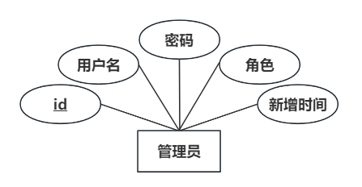
图4.2 管理员实体属性图
用户实体在数据模型中具备多重属性特征，其中主键作为唯一标识符，同时包含用户名与密码等身份验证信息，并记录个人基础数据如姓名、性别及头像等可视化标识，此外还涵盖手机号码等联系方式、账户余额等财务信息以及实体创建时间戳等系统记录字段。用户实体属性图如图4.3所示。
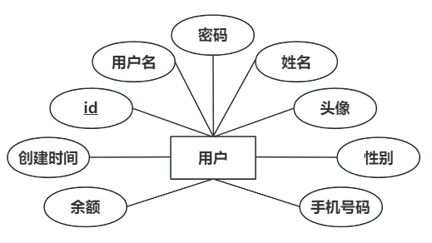
图4.3 用户实体属性图
医生实体包括主键、邮箱、医生、工号、密码、医生姓名、性别、头像、职称、科室、联系电话、创建时间等属性。医生实体属性图如图4.4所示。
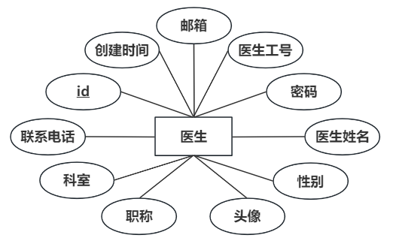
图4.4 医生实体属性图
订单实体作为数据库核心表结构，其属性构成涵盖多个维度的数据字段，主要包括：主键标识符、唯一性订单编号、关联商品表名称、用户ID与商品ID双外键、商品基础信息、交易数量参数、价格体系、汇总金额、支付方式类型字段以及订单创建时间戳等关键数据项。订单实体属性图如图4.5所示。
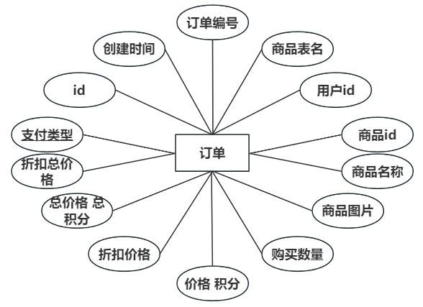
图4.5 订单实体属性图
新闻资讯实体包括主键、内容、标题、图片、创建时间等属性。新闻资讯实体属性图如图4.6所示。
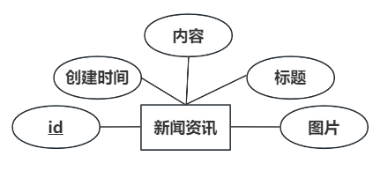
图4.6 新闻资讯实体属性图
健康咨询实体包括主键资讯标题、资讯类型、图片、资料附件、发布日期、创建时间等属性。健康资讯实体属性图如图4.7所示。
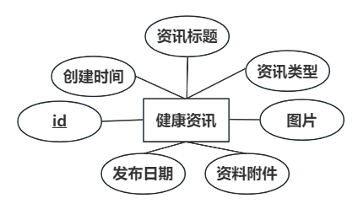
图4.7 健康资讯实体属性图
地址实体包括主键、用户id、地址、收货人、是否默认地址、电话、创建时间等属性。地址实体属性图如图4.8所示。
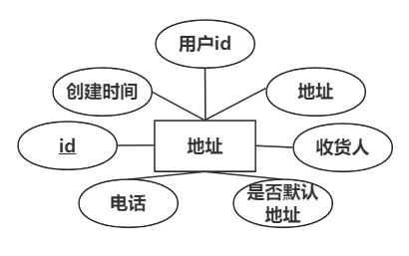
图4.8 地址实体属性图
系统总体E-R图如图4.9所示。
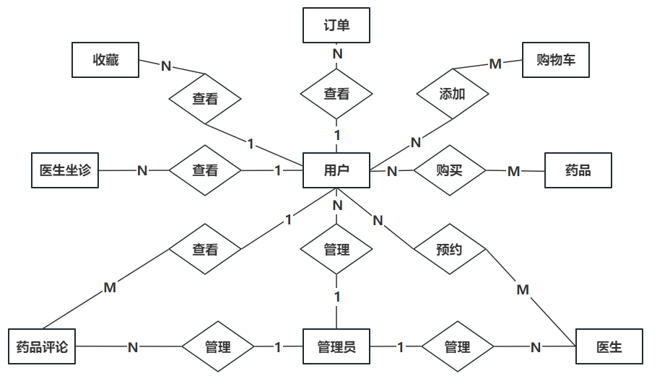
图4.9系统总体E-R图

4.2.2类图
在基于Web的在线医疗咨询系统中，类图用于清晰展示系统中关键实体及其关系。本系统涵盖管理员、用户、医生等多个核心实体，这些实体相互关联，共同支撑系统的各项功能。通过绘制类图，能直观呈现它们的属性和彼此间的联系，帮助开发人员深入理解系统架构，为后续的系统维护、功能扩展及优化提供有力支持。系统类图如图4.10所示。
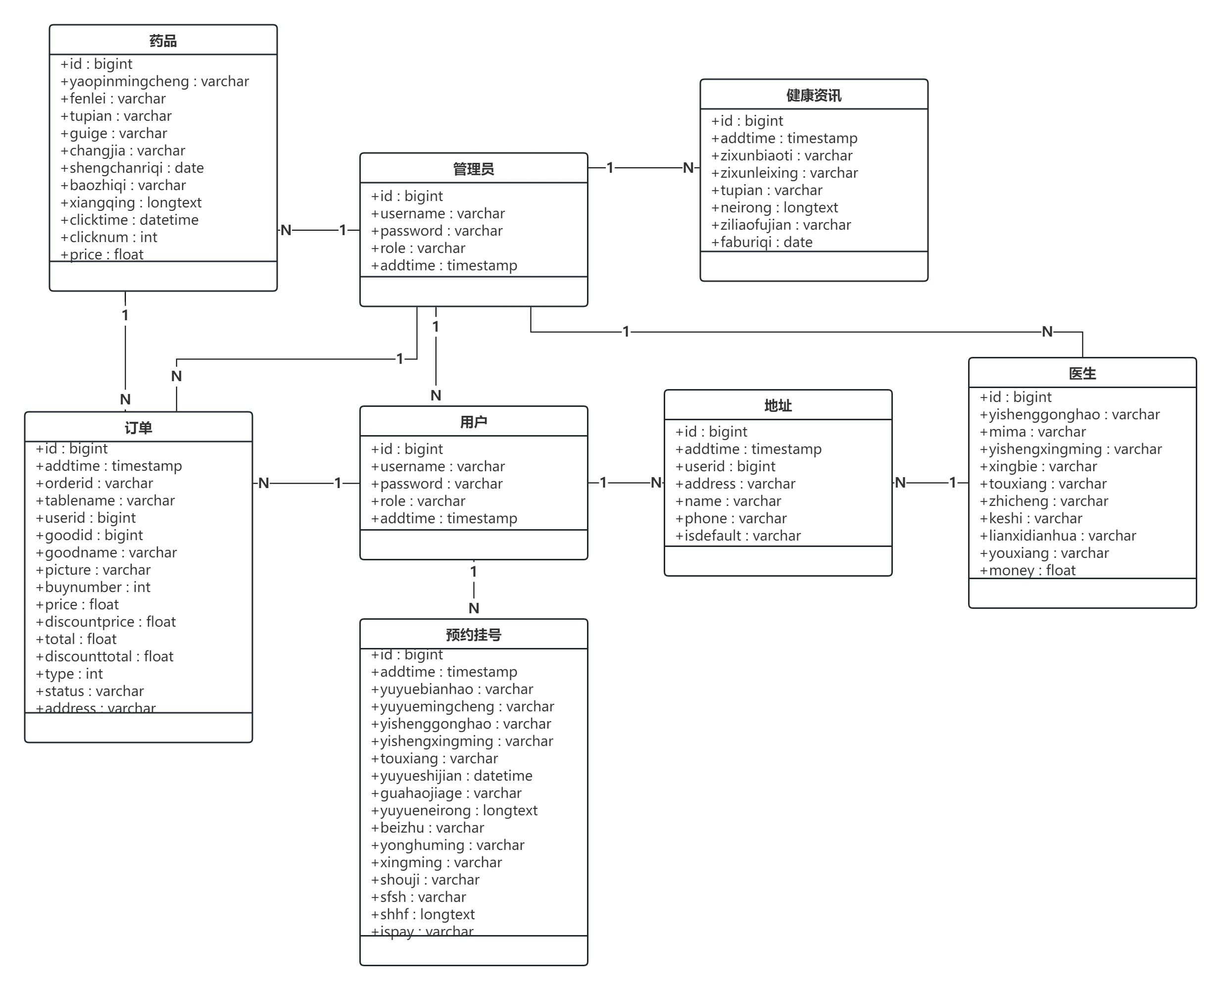
图4.10系统类图

4.2.3数据库表格

展示各个数据库表的详细数据
地址表主要用于储存地址信息，主要字段描述如表4.1所示。
表4.1 address 地址表
列名 | 数据类型 | 长度 | 主键 | 默认值 | 列说明
id- | -bigint |  | √ |  | 主键
Addtime- | -timestamp |  |  | -current_timestamp() | 创建的时间
Userid- | -bigint |  |  |  | 用户的id
Address- | -varchar | (200) |  |  | 收货地址
Name- | -varchar | (200) |  |  | 收货人名
Phone- | -varchar | (200) |  |  | 收货电话
Isdefault- | -varchar | (200) |  |  | 是否为默认地址

购物车表主要用于储存购物车信息，主要字段描述如表4.2所示。
表4.2 cart 购物车表
列名 | 数据类型 | 长度 | 主键 | 默认值 | 列说明
Id- | -bigint | 无 | √ |  | 主键
Addtime- | -timestamp | 无 |  | -current_timestamp() | 创建的时间
Tablename- | -varchar | (200) |  | -'yaopin' | 商品表名
Userid- | -bigint | 无 |  |  | 用户的id
Goodid- | -bigint | 无 |  |  | 商品的id
Goodname- | -varchar | (200) |  | -NULL | 商品的名称
Picture- | -varchar | (200) |  | -NULL | 图片
Buynumber- | -int | 无 |  |  | 购买的数量
Price- | -float | 无 |  | -NULL | 单价
Discountprice- | -float | 无 |  | -NULL | 会员价

客服聊天表主要用于储存客服聊天信息，主要字段描述如表4.3所示。
表4.3 chat 客服聊天表
列名 | 数据类型 | 长度 | 主键 | 默认值 | 列说明
Id- | -bigint |  | √ |  | 主键
Addtime- | -timestamp |  |  | -current_timestamp() | 创建的时间
Userid- | -bigint |  |  |  | 用户的id
Adminid- | -bigint |  |  | -NULL | 管理员的id
Ask- | -longtext |  |  | -NULL | 是否提问
Reply- | -longtext |  |  | -NULL | 回复
Isreply- | -int |  |  | -NULL | 是否回复

配置文件表主要用于储存配置文件信息，主要字段描述如表4.4所示。
表4.4 config 配置文件表
列名 | 数据类型 | 长度 | 主键 | 默认值 | 列说明
Id- | -bigint |  | √ |  | 主键

续表4.4 config 配置文件表
列名 | 数据类型 | 长度 | 主键 | 默认值 | 列说明
Name- | -varchar | (100) |  |  | 配置参数的名称
Value- | -varchar | (100) |  | -NULL | 配置参的数值

健康资讯评论表主要用于储存健康资讯评论信息，主要字段描述如表4.5所示。
表4.5 discussjiankangzixun 健康资讯评论表
列名 | 数据类型 | 长度 | 主键 | 默认值 | 列说明
Id- | -Bigint |  | √ |  | 主键
Addtime- | -Timestamp |  |  | -current_timestamp() | 创建的时间
Refid- | -bigint |  |  |  | 关联表的id
Userid- | -bigint |  |  |  | 用户的id
Content- | -longtext |  |  |  | 评论的内容
Reply- | -longtext |  |  | -NULL | 是否回复内容

药品评论表主要用于储存药品评论信息，主要字段描述如表4.6所示。
表4.6 discussyaopin 药品评论表
列名 | 数据类型 | 长度 | 主键 | 默认值 | 列说明
Id- | -bigint |  | √ |  | 主键
Addtime- | -timestamp |  |  | -current_timestamp() | 创建的时间
Refid- | -bigint |  |  |  | 关联表的id
Userid- | -bigint |  |  |  | 用户的id
Content- | -longtext |  |  |  | 评论内容
Reply- | -longtext |  |  | -NULL | 回复内容

医生坐诊评论表主要用于储存医生坐诊评论信息，主要字段描述如表4.7所示。
表4.7 discussyishengzuozhen 医生坐诊评论表
列名 |  | 数据类型 | 长度 | 主键 | 默认值 | 列说明
Id- |  | -bigint |  | √ |  | 主键
Addtime- |  | -timestamp |  |  | -current_timestamp() | 创建的时间
Refid- | -bigint |  |  |  |  | 关联表的id
Userid- | -bigint |  |  |  |  | 用户的id
Content- | -longtext |  |  |  |  | 评论内容
Reply- | -longtext |  |  |  | -NULL | 回复内容

健康资讯表主要用于储存健康资讯信息，主要字段描述如表4.8所示。
表4.8 jiankangzixun 健康资讯表
列名 | 数据类型 | 长度 | 主键 | 默认值 | 列说明
Id- | -bigint |  | √ |  | 主键
Addtime- | -timestamp |  |  | -current_timestamp() | 创建的时间
Zixunbiaoti- | -varchar | (200) |  |  | 资讯的标题
Zixunleixing- | -varchar | (200) |  |  | 资讯的类型
Tupian- | -varchar | (200) |  | -NULL | 图片
Neirong- | -longtext |  |  | -NULL | 内容
Ziliaofujian- | -varchar | (200) |  | -NULL | 资料附件
科室表主要用于储存科室信息，主要字段描述如表4.9所示。
表4.9 keshi 科室表
列名 | 数据类型 | 长度 | 主键 | 默认值 | 列说明
Id- | -bigint |  | √ |  | 主键

续表4.9 keshi 科室表
列名 | 数据类型 | 长度 | 主键 | 默认值 | 列说明
Addtime- | -timestamp |  |  | -current_timestamp() | 创建的时间
Keshi- | -varchar | (200) |  |  | 具体科室

新闻资讯表主要用于储存新闻资讯信息，主要字段描述如表4.10所示。
表4.10 news 新闻资讯表
列名 | 数据类型 | 长度 | 主键 | 默认值 | 列说明
Id- | -bigint |  | √ |  | 主键
Addtime- | -timestamp |  |  | -current_timestamp() | 创建的时间
Title- | -varchar | (200) |  |  | 标题
Picture- | -varchar | (200) |  |  | 图片
Content- | -longtext |  |  |  | 内容

订单表主要用于储存订单信息，主要字段描述如表4.11所示。
表4.11 orders 订单表
列名 | 数据类型 | 长度 | 主键 | 默认值 | 列说明
Id- | -bigint |  | √ |  | 主键
Addtime- | -timestamp |  |  | -current_timestamp() | 创建的时间
Orderid- | -varchar | (200) |  |  | 订单的编号
Tablename- | -varchar | (200) |  | -'yaopin' | 商品表名
Userid- | -bigint |  |  |  | 用户的id
Goodid- | -bigint |  |  |  | 商品的id
Goodname- | -varchar | (200) |  | -NULL | 商品的名称
Picture- | -varchar | (200) |  | -NULL | 商品的图片
Buynumber- | -int |  |  |  | 购买数量
Price- | -float |  |  | 0 | 价格 积分
Discountprice- | -float |  |  | 0 | 折扣价格

续表4.11 orders 订单表
Total- | -float |  |  | 0 | 总价格 总积分
Discounttotal- | -float |  |  | 0 | 折扣总价格
Type- | -int |  |  | 1 | 支付类型
Status- | -varchar | (200) |  | -NULL | 状态
Address- | -varchar | (200) |  | -NULL | 地址
收藏表主要用于储存收藏信息，主要字段描述如表4.12所示。
表4.12 storeup 收藏表
列名 | 数据类型 | 长度 | 主键 | 默认值 | 列说明
Id- | -bigint |  | √ |  | 主键
Addtime- | -timestamp |  |  | -current_timestamp() | 创建的时间
Userid- | -bigint |  |  |  | 用户的id
Refid- | -bigint |  |  | -NULL | 收藏的id
Tablename- | -varchar | (200) |  | -NULL | 表名
Name- | -varchar | (200) |  |  | 收藏的名称
Picture- | -varchar | (200) |  |  | 收藏的图片

token表主要用于储存token信息，主要字段描述如表4.13所示。
表4.13 token token表
列名 | 数据类型 | 长度 | 主键 | 默认值 | 列说明
Id- | -bigint |  | √ |  | 主键
Userid- | -bigint |  |  |  | 用户的id
Username- | -varchar | (100) |  |  | 用户名
Tablename- | -varchar | (100) |  | -NULL | 表名
Role- | -varchar | (100) |  | -NULL | 角色
Token- | -varchar | (200) |  |  | 密码
Addtime- | -timestamp |  |  | -current_timestamp() | 新增的时间
Expiratedtime- | -timestamp |  |  | -current_timestamp() | 过期的时间
用户表主要用于储存用户信息，主要字段描述如表4.14所示。
表4.14 users 用户表
列名 | 数据类型 | 长度 | 主键 | 默认值 | 列说明
Id- | -bigint |  | √ |  | 主键
Username- | -varchar | (100) |  |  | 用户名
Password- | -varchar | (100) |  |  | 密码
Role- | -varchar | (100) |  | -'管理员' | 角色
Addtime- | -timestamp |  |  | -current_timestamp() | 新增的时间

药品表主要用于储存药品信息，主要字段描述如表4.15所示。
表4.15 yaopin 药品表
列名 | 数据类型 | 长度 | 主键 | 默认值 | 列说明
Id- | -bigint |  | √ |  | 主键
Addtime- | -timestamp |  |  | -current_timestamp() | 创建的时间
Yaopinmingcheng- | -varchar | (200) |  |  | 药品的名称
Fenlei- | -varchar | (200) |  | -NULL | 分类
Tupian- | -varchar | (200) |  | -NULL | 图片
Guige- | -varchar | (200) |  | -NULL | 规格
Changjia- | -varchar | (200) |  | -NULL | 厂家
Shengchanriqi- | -date |  |  | -NULL | 生产的日期
Baozhiqi- | -varchar | (200) |  | -NULL | 保质期
Xiangqing- | -longtext |  |  | -NULL | 详情
Clicktime- | -datetime |  |  | -NULL | 最近点击时间
Clicknum- | -int |  |  | 0 | 点击的次数
Price- | -float |  |  |  | 价格

药品分类表主要用于储存药品分类信息，主要字段描述如表4.16所示。
表4.16 yaopinfenlei 药品分类表
列名 | 数据类型 | 长度 | 主键 | 默认值 | 列说明
Id- | -bigint |  | √ |  | 主键
Addtime- | -timestamp |  |  | -current_timestamp() | 创建的时间
Fenlei- | -varchar | (200) |  |  | 分类
医生表主要用于储存医生信息，主要字段描述如表4.17所示。
表4.17 yisheng 医生表
列名 | 数据类型 |  |  | 长度 | 主键 | 默认值 |  | 列说明
Id- | -bigint |  |  |  | √ |  |  | 主键
Addtime- | -timestamp |  |  |  |  | -current_timestamp() |  | 创建的时间
Yishenggonghao- |  | -varchar | (200) |  |  |  | 医生的工号
Mima- |  | -varchar | (200) |  |  |  | 密码
Yishengxingming- |  | -varchar | (200) |  |  |  | 医生的姓名
Xingbie- |  | -varchar | (200) |  |  | -NULL | 性别
Touxiang- |  | -varchar | (200) |  |  | -NULL | 头像
Zhicheng- |  | -varchar | (200) |  |  | -NULL | 职称
Keshi- |  | -varchar | (200) |  |  | -NULL | 科室
Lianxidianhua- |  | -varchar | (200) |  |  | -NULL | 联系电话
Youxiang- |  | -varchar | (200) |  |  | -NULL | 邮箱
Money- |  | -float |  |  |  | 0 | 余额
医生坐诊表主要用于储存医生坐诊信息，主要字段描述如表4.18所示。
表4.18 yishengzuozhen 医生坐诊表
列名 | 数据类型 | 长度 | 主键 | 默认值 | 列说明
Id- | -bigint |  | √ |  | 主键
Addtime- | -timestamp |  |  | -current_timestamp() | 创建的时间
续表4.18 yishengzuozhen 医生坐诊表
列名 | 数据类型 | 长度 | 主键 | 默认值 | 列说明
Yishenggonghao- | -varchar | (200) |  |  | 医生的工号
Yishengxingming- | -varchar | (200) |  |  | 医生的姓名
Xingbie- | -varchar | (200) |  | -NULL | 性别
Touxiang- | -varchar | (200) |  | -NULL | 头像
Zhicheng- | -varchar | (200) |  | -NULL | 职称
Keshi- | -varchar | (200) |  | -NULL | 科室
Youxiang- | -varchar | (200) |  | -NULL | 邮箱
Shanzhanglingyu- | -varchar | (200) |  | -NULL | 擅长的领域
Zuozhenshijian- | -varchar | (200) |  | -NULL | 坐诊时间
Guahaojiage- | -int |  |  |  | 挂号价格

用户表主要用于储存用户信息，主要字段描述如表4.19所示。
表4.19 yonghu 用户表
列名 | 数据类型 | 长度 | 主键 | 默认值 | 列说明
Id- | -bigint |  | √ |  | 主键
Addtime- | -timestamp |  |  | -current_timestamp() | 创建的时间
Yonghuming- | -varchar | (200) |  |  | 用户名
Mima- | -varchar | (200) |  |  | 密码
Xingming- | -varchar | (200) |  |  | 姓名
Xingbie- | -varchar | (200) |  | -NULL | 性别
Touxiang- | -varchar | (200) |  | -NULL | 头像
Shouji- | -varchar | (200) |  | -NULL | 手机
Money- | -float |  |  | 0 | 余额

用户病例表主要用于储存用户病例信息，主要字段描述如表4.20所示。
表4.20 yonghubingli 用户病例表
列名 | 数据类型 | 长度 | 主键 | 默认值 | 列说明
Id- | -bigint |  | √ |  | 主键
Addtime- | -timestamp |  |  | -current_timestamp() | 创建的时间
Binglibianhao- | -varchar | (200) |  | -NULL | 病例的编号
Binglimingcheng- | -varchar | (200) |  | -NULL | 病例的名称
Yonghuming- | -varchar | (200) |  | -NULL | 用户名
Xingming- | -varchar | (200) |  | -NULL | 姓名
Shouji- | -varchar | (200) |  | -NULL | 手机
Bingqing- | -varchar | (200) |  | -NULL | 病情
Jianchaxiangmu- | -varchar | (200) |  | -NULL | 检查项目
Jianchajieguo- | -varchar | (200) |  | -NULL | 检查结果
Yaodan- | -varchar | (200) |  | -NULL | 药单
Yizhu- | -longtext |  |  | -NULL | 医嘱
Zhuyishixiang- | -varchar | (200) |  | -NULL | 注意事项
Yishenggonghao- | -varchar | (200) |  | -NULL | 医生工号
Riqi- | -date |  |  | -NULL | 日期
Zhicheng- | -varchar | (200) |  | -NULL | 职称
Binglifujian- | -varchar | (200) |  | -NULL | 病例附件

预约挂号表主要用于储存预约挂号信息，主要字段描述如表4.21所示。
表4.21 yuyueguahao 预约挂号表
列名 | 数据类型 | 长度 | 主键 | 默认值 | 列说明
Id- | -bigint |  | √ |  | 主键
Addtime- | -timestamp |  |  | -current_timestamp() | 创建的时间
Yuyuebianhao- | -varchar | (200) |  | -NULL | 预约的编号
续表4.21 yuyueguahao 预约挂号表
列名 | 数据类型 | 长度 | 主键 | 默认值 | 列说明
Yuyuemingcheng- | -varchar | (200) |  |  | 预约的名称
Yishenggonghao- | -varchar | (200) |  | -NULL | 医生的工号
Yishengxingming- | -varchar | (200) |  | -NULL | 医生的姓名
Touxiang- | -varchar | (200) |  | -NULL | 头像
Yuyueshijian- | -datetime |  |  | -NULL | 预约的时间
guahaojiage | varchar | (200) |  | NULL | 挂号的价格
yuyueneirong | longtext |  |  | NULL | 预约的内容
beizhu | varchar | (200) |  | NULL | 备注
yonghuming | varchar | (200) |  | NULL | 用户名
xingming | varchar | (200) |  | NULL | 姓名
shouji | varchar | (200) |  | NULL | 手机
sfsh | varchar | (200) |  | '否' | 是否审核
shhf | longtext |  |  | NULL | 审核回复
ispay | varchar | (200) |  | '未支付' | 是否支付

5系统实现

5.1 用户功能实现

5.1.1用户登录
用户登录界面是平台进入的入口，界面简洁直观，主要包含四个基本功能项：账号输入框、密码输入框、注册按钮和忘记密码链接。如图5.1所示，系统为用户提供了便捷的登录界面，通过输入预先注册的账号及对应密码，即可实现身份验证并顺利进入个人主页，进而获取系统各项功能的使用权限。
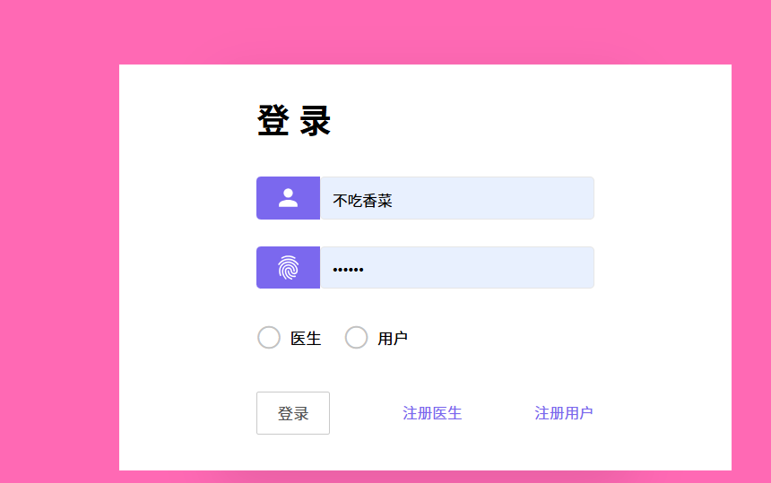
图5.1 用户登录界面

5.1.2个人中心
用户个人中心界面是用户管理个人信息的核心页面，展示了账号相关的重要内容。界面包括用户账号、密码以及基本个人信息，如用户名、性别、年龄等，方便用户查看和编辑。同时，用户还可以设置和更改头像。个人中心界面如图5.2所示。
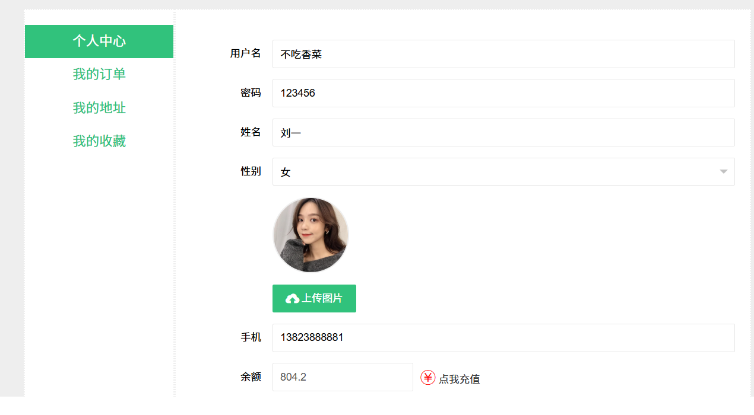
图5.2个人中心界面

5.1.3药品展示
用户可以通过输入药品的名称，在系统中快速进行作品列表查询，便于高效找到目标作品。该查询功能支持精准匹配药品名称，使用户能够方便地浏览与自己需求相关的作品。查询结果展示后，用户可以进一步点击药品进行详细查看。药品展示界面如图5.3所示。
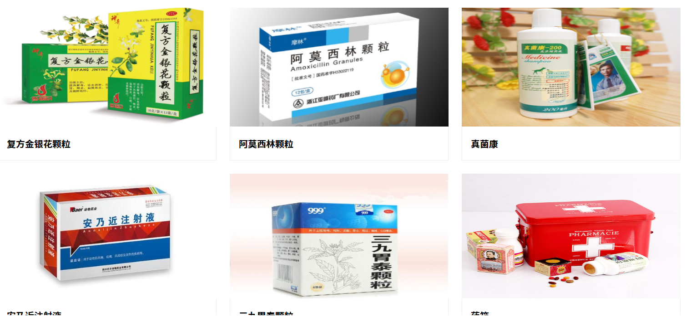
图5.3药品展示界面

5.1.4新闻资讯
用户新闻资讯页面提供最新的医疗健康相关资讯，涵盖行业动态、医疗政策、健康知识等内容。用户可以在此页面浏览到及时的新闻更新，了解最新的健康趋势和医疗技术进展。新闻资讯界面如图5.4所示。
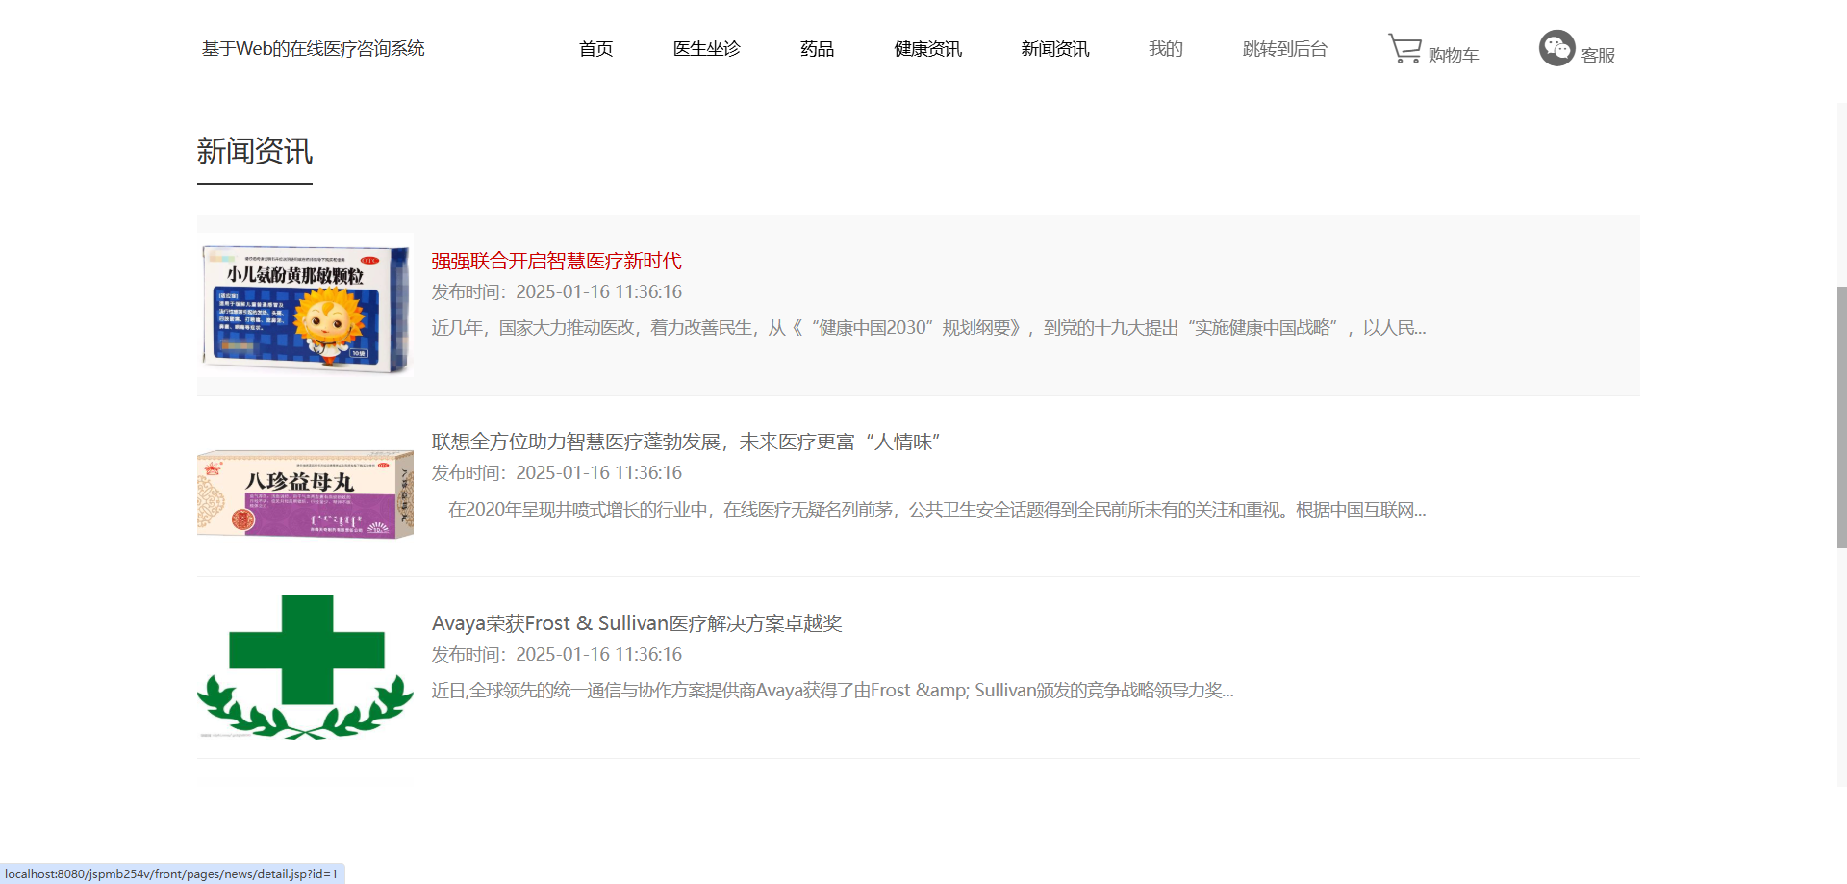
图5.4新闻资讯界面

5.2 管理员功能实现

5.2.1轮播图管理
管理员可以通过输入轮播图名称进行快速查询，系统会根据输入的关键词显示符合条件的轮播图列表。每条记录的详细信息包括轮播图的名称、图片、展示位置等，方便管理员查看和管理。管理员还可以对轮播图进行新增、删除或修改操作。轮播图管理界面如图5.5所示。
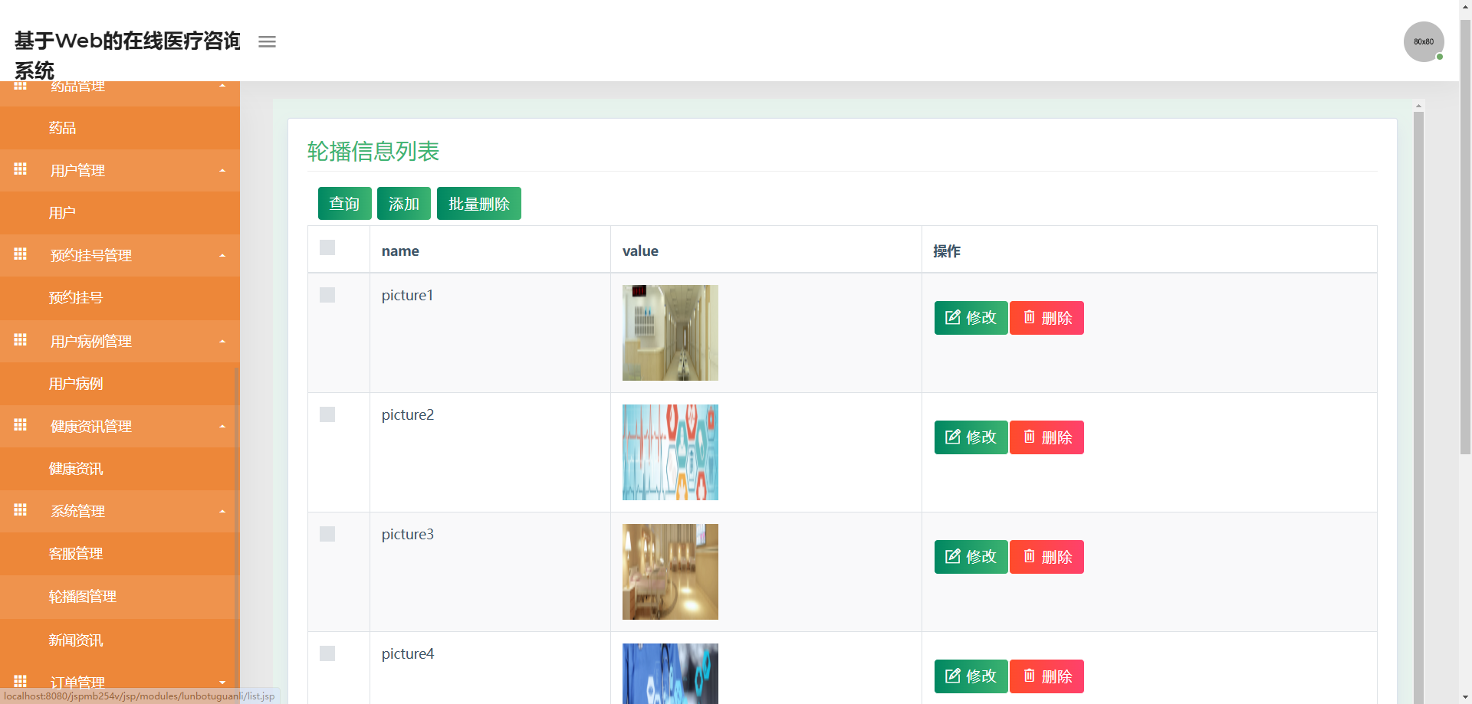
图5.5轮播图管理界面

5.2.2健康资讯管理
管理员可以通过输入资讯标题对健康资讯列表进行精准查询，系统将根据输入的关键词展示符合条件的资讯项。每条资讯的详细信息包括资讯标题、资讯类型、图片、内容、资料附件、发布日期等，提供了全面的信息展示。管理员不仅可以查看详细信息，还可以灵活地对资讯进行新增、删除或修改操作。健康资讯管理界面如图5.6所示。
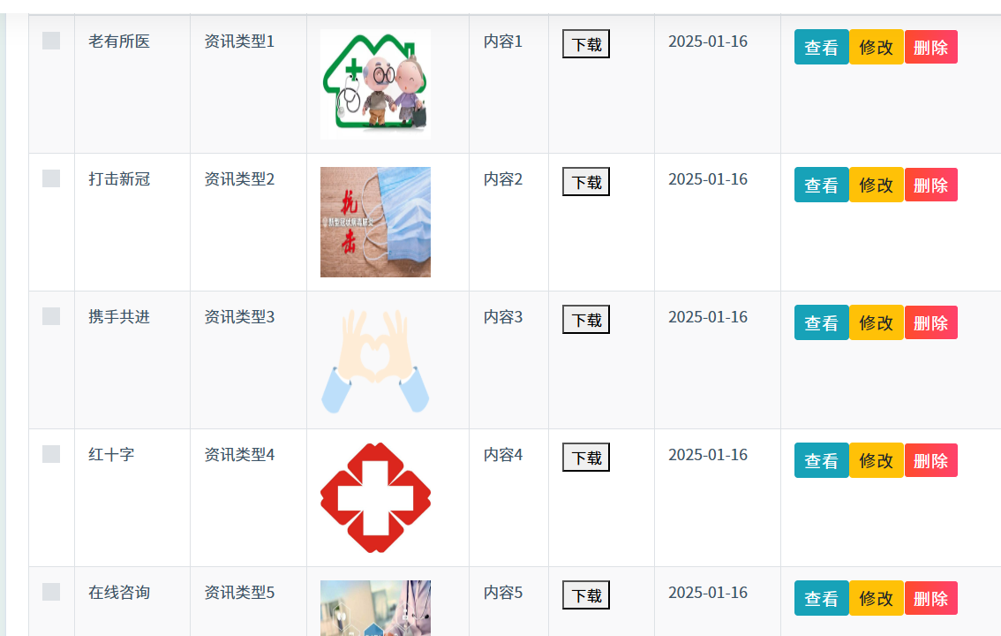
图5.6健康资讯管理界面

5.2.2药品管理
管理员可以通过输入药品名称对药品列表进行精确查询，系统将根据输入的关键字快速筛选出相关药品。每条药品信息包括药品名称、所属分类、图片、规格、生产厂家、生产日期、保质期、价格等详细内容，帮助管理员全面了解药品的基本信息。管理员不仅可以查看药品详情，还能根据需要对药品进行新增、删除或修改操作。药品管理界面如图5.7所示。
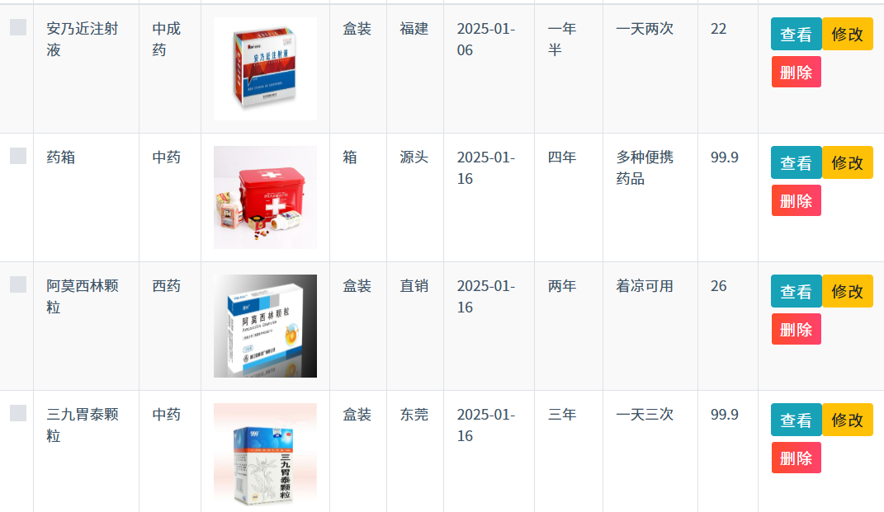
图5.7药品管理界面

5.2.4用户管理
管理员可以通过输入用户姓名，在系统中快速查询到相关用户的详细信息，包括用户账号、姓名、性别、年龄、头像、等。这些信息帮助管理员全面了解用户的基本资料和账户安全设置。除了查看用户信息外，管理员还可对用户进行管理操作，支持新增用户、删除违规用户，以及修改用户资料等功能。用户管理界面如图5.8所示。
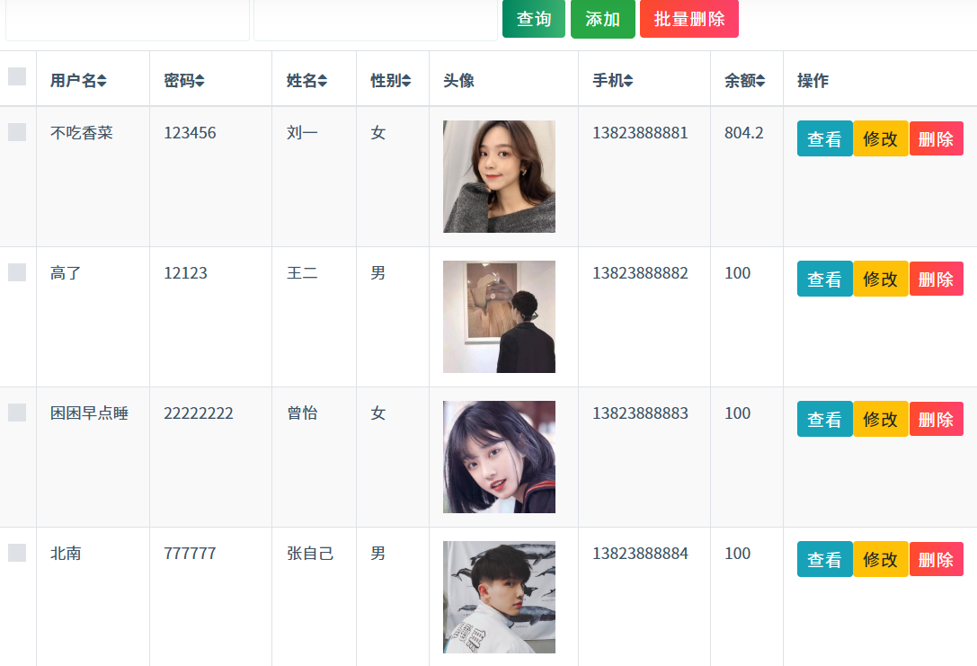
图5.8用户管理界面

5.3 医生功能实现

5.3.1预约挂号管理
医生可以通过输入预约编号、预约名称或医生姓名等信息，对预约挂号列表进行精准查询，系统将根据输入的条件展示符合要求的预约记录。每条记录的详细信息包括预约编号、预约名称、医生姓名、医生工号等，方便医生查看和管理预约情况。医生还可以查询已有的预约信息。预约挂号管理界面如图5.9所示。
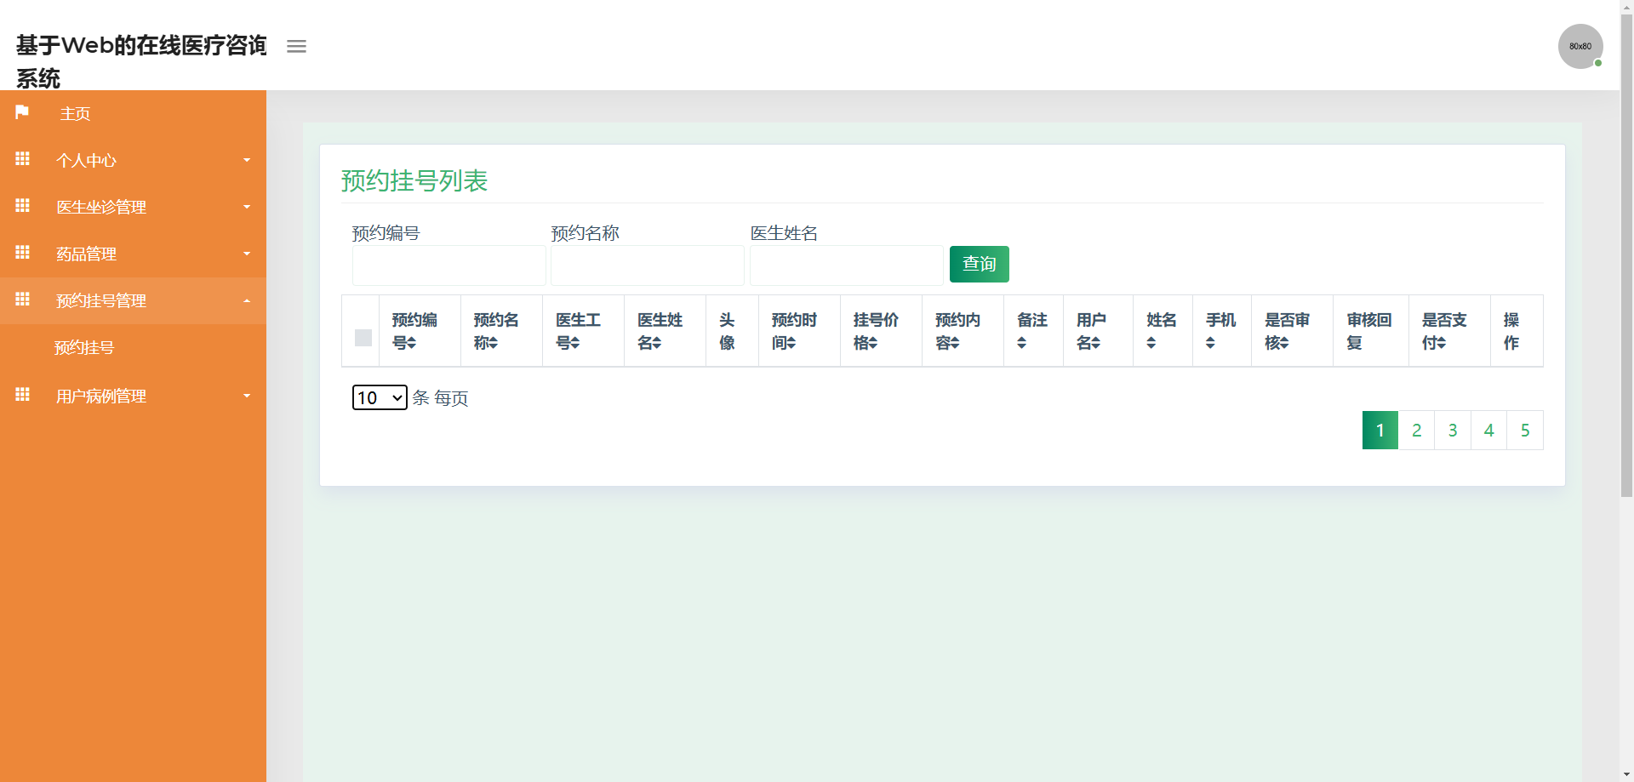
图5.9预约挂号管理界面

5.3.2药品管理
医生可以通过输入药品名称对药品列表进行快速查询，系统将根据输入的关键词展示匹配的药品信息。每条药品的详细信息包括药品名称、所属分类、图片、规格、生产厂家、生产日期、保质期等，帮助医生全面了解药品的基本情况。医生可以通过该功能查看药品的详细资料，从而更好地为患者提供合理的用药建议和治疗方案。药品管理界面如图5.10所示。
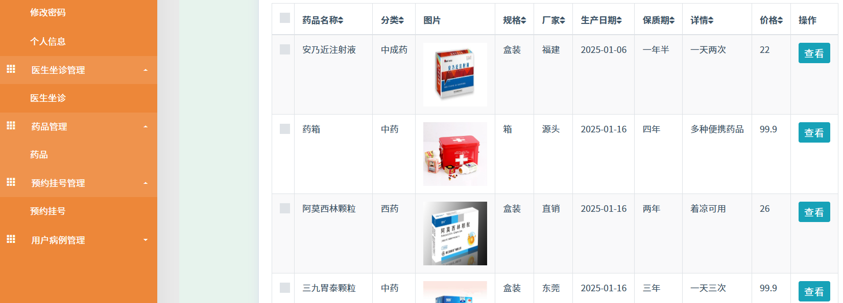
图5.10药品管理界面

6 系统测试

6.1测试目的
系统功能测试的目的是确保各项功能模块在实际使用中能够正常运行，满足用户需求。通过测试，可以验证系统的各项功能是否按预期工作，避免出现逻辑错误或操作失误。功能测试涵盖了用户注册、登录、信息查询、数据存储等基本操作，重点检查系统是否能够正确处理用户输入和输出。通过全面的功能测试，能够确保系统在正式上线后顺利运行，并为用户提供无缝的使用体验。

6.2测试方法
在本系统中，黑盒测试主要用于验证系统的功能是否按预期进行，重点测试系统的用户界面和各个业务功能的正确性。无需了解内部实现逻辑，只需关注输入和输出是否符合需求规范。例如，测试管理员是否可以顺利通过输入名称查询健康资讯、药品列表等功能，确保新增、删除、修改操作能够正确执行。通过黑盒测试，能够有效发现功能性错误、界面逻辑问题和用户操作流程中的潜在问题，提升系统的可用性和用户体验。
白盒测试则侧重于系统内部逻辑的验证，主要测试代码的执行路径、逻辑判断、数据处理等。针对Java项目的特点，可以利用单元测试框架对各个模块和方法进行逐一测试，确保每个功能模块的代码按预期运行，消除潜在的逻辑漏洞^{[15]}。此外，白盒测试有助于优化代码的执行效率和性能，提前发现和修复潜在的安全隐患，确保系统稳定、安全地运行。通过结合黑盒和白盒测试，本系统可以在功能完整性和代码质量上达到较高的标准。

6.3测试用例
管理员管理用户信息测试用例，如表6-.1所示。
表6.1 管理用户信息测试用例表
测试内容 | 录入的数据 | 预期结果 | 实际结果 | 测试状态
添加用户信息 | 1.用户名：张三  2.性别：女  3.用户头像：图片1  4.电话号码：123456 | 系统显示信息添加成功后的提示，这个新的用户信息就会出现在这个用户列表中 | 系统显示信息添加成功后的提示，这个新的用户信息就会出现在这个用户列表中 | 成功
删除用户信息 | 选择要删除的用户信息，点击删除按钮 | 提醒删除成功，用户列表里面将会删除该用户信息 | 提醒删除成功，用户列表里面将会删除该用户信息 | 成功
管理员管理药品的信息测试用例，如表6.2所示。
表6.2 管理药品信息测试用例表
测试内容 | 录入的数据 | 预期结果 | 实际结果 | 测试状态
添加药品信息 | 1.药品名称：名称A  2.药品图片：图片A  3.药品价格：15 | 收到药品信息添加成功的提示，药品信息就出现在列表了 | 收到药品信息添加成功的提示，药品信息就出现在列表了 | 成功
删除药品信息 | 选择要删除的药品信息，点击删除按钮 | 在信息列表删除，这个信息就会在信息列表消失 | 在信息列表删除，这个信息就会在信息列表消失 | 成功
用户登录的测试用例，如表6.3所示。
表6.3 用户登录系统测试用例表
测试内容 | 录入的数据 | 预期结果 | 实际结果 | 测试状态
用户登录 | 用户账号：aaa  密码：888888 | 请填写用户账号 | 请填写用户账号 | 成功
用户登录 | 用户账号：bbb  密码：666666 | 登录成功，进入系统首页模块 | 登录成功，进入系统首页模块 | 成功
用户购买药品测试用例如表6.4所示。
表6.4 用户购买药品测试用例表
测试内容 | 录入的数据 | 预期结果 | 实际结果 | 测试状态
添加药品到购物车 | 搜索药品名称：感冒灵颗粒  输入购买数量：2 | 系统提示添加成功，购物车中显示感冒灵颗粒相关信息 | 系统提示添加成功，购物车中显示感冒灵颗粒相关信息 | 成功
从购物车删除药品 | 在购物车中选择感冒灵颗粒，点击删除按钮 | 显示删除成功，购物车不会显示信息 | 显示删除成功，购物车不会显示信息 | 成功
购物车结算 | 购物车中有感冒灵颗粒等商品  选择收货地址：市北区二仙桥  选择支付方式：微信支付 | 系统提示支付成功，订单状态显示已支付，生成订单编号，用户订单列表中新增该订单记录 | 系统提示支付成功，订单状态显示已支付，生成订单编号，用户订单列表中新增该订单记录 | 成功
用户预约挂号测试用例如表6.5所示。
表6.5 用户预约挂号测试用例表
测试内容 | 录入的数据 | 预期结果 | 实际结果 | 测试状态
预约挂号 | 选择医生：李医生  选择预约时间：下周二上午 10:00 - 11:00  填写预约备注：无过敏史 | 系统提示预约成功，生成预约编号，用户预约记录中新增该预约信息；医生预约挂号管理界面能查看到该预约 | 系统提示预约成功，生成预约编号，用户预约记录中新增该预约信息；医生预约挂号管理界面能查看到该预约 | 成功
取消预约挂号 | 在用户预约记录中选择刚刚预约的内科李医生的挂号信息，点击取消预约 | 系统提示取消成功，用户预约记录中该预约信息消失；医生预约挂号管理界面相应预约信息同步消失 | 系统提示取消成功，用户预约记录中该预约信息消失；医生预约挂号管理界面相应预约信息同步消失 | 成功
重复预约同一医生同一时段 | 再次预约同一时段李医生的号 | 系统提示不能重复预约同一医生同一时段的号源 | 系统提示不能重复预约同一医生同一时段的号源 | 成功
医生管理用户病例测试用例如表6.6所示。
表6.6 医生管理用户病例测试用例表
测试内容 | 录入的数据 | 预期结果 | 实际结果 | 测试状态
新增用户病例 | 患者姓名：王五  病情描述：咳嗽、发热 3 天  药单：阿莫西林胶囊  医嘱：按时服药，多喝水 | 系统提示病例新增成功，用户病例列表中出现王五的病例信息，关联到对应患者 | 系统提示病例新增成功，用户病例列表中出现王五的病例信息，关联到对应患者 | 成功
修改用户病例 | 在用户病例列表中选择王五的病例，修改病情描述为 “咳嗽、发热症状减轻” | 提示修改成功，王五病例中的病情描述更新为修改后的内容 | 提示修改成功，王五病例中的病情描述更新为修改后的内容 | 成功
查看用户病例详情 | 在用户病例列表中点击王五的病例查看详情 | 系统展示王五病例的详细信息，包括病情描述、检查项目、检查结果、药单、医嘱等内容 | 系统展示王五病例的详细信息，包括病情描述、检查项目、检查结果、药单、医嘱等内容 | 成功

6.4测试结果分析
从结果来看，管理员管理用户及药品信息、用户登录、购买药品、预约挂号和医生管理病例等功能均表现良好。各测试用例的实际结果与预期高度一致，操作响应及时，功能逻辑准确，如用户购买药品的结算、预约挂号的取消等关键操作均顺利完成。这表明系统在当前测试环境下功能稳定可靠，能够满足基本业务需求，但仍需持续对边界条件和复杂场景进行测试，以进一步提升系统稳定性与兼容性。

结 论

本论文通过对Web在线医疗咨询系统的设计与实现，针对现有医疗咨询服务中存在的效率低、信息不对称以及用户体验不佳等问题，提出并实现了一个功能完善、操作简便且安全可靠的在线医疗咨询平台。系统的设计充分考虑了不同用户角色的需求，包括管理员、医生和患者，并为各类用户提供了功能模块，如药品管理、预约挂号、健康资讯等，提升了平台的整体可用性和灵活性。通过黑盒与白盒测试，本系统在功能实现、数据处理及安全性方面表现出色，满足了医疗行业对信息化管理的高标准要求。在理论上，本文探讨了如何通过Web技术优化医疗资源的配置，提升医疗服务的可及性与便捷性，且为未来在线医疗服务平台的开发提供了可借鉴的思路和方法。
然而，尽管本系统已经解决了多个实际问题，但在应用过程中仍存在一些不足之处。首先，系统在高并发情况下的处理能力仍需进一步优化，尤其是在医生在线问诊和用户预约挂号时，可能会遇到一定的响应延迟。其次，系统的智能化程度仍有待提高，当前基于人工输入的医疗信息和用户查询存在一定的局限性，尚未实现精准的智能推荐和辅助诊断功能。此外，本系统尚未进行大规模的用户测试，因此在用户体验和功能完善方面可能仍有潜在的改进空间。未来的研究可以从增强系统的智能化、优化性能以及进一步加强系统的安全性等方面着手，以适应不断变化的医疗需求和技术发展，推动在线医疗服务的全面普及和应用。

致 谢

在本论文的研究与撰写过程中，我得到了许多人的帮助和支持，在此谨向所有给予我关心与支持的人表示衷心的感谢。
本研究工作的顺利开展首先得益于母校提供的优质学术环境与完备科研条件，其先进的教学设施、高水平的科研平台以及浓厚的学术氛围不仅为笔者奠定了坚实的专业知识基础，更培养了独立开展科研工作的能力。特别需要指出的是，导师在研究过程中展现出的严谨治学态度、渊博学识以及循循善诱的指导方式，对突破研究瓶颈具有决定性作用，其提出的建设性意见为论文质量提供了重要保障。同时，同窗好友在学术探讨与日常交流中给予的启发与支持，极大地丰富了研究思路并缓解了科研压力。尤为重要的是，家人在精神层面给予的充分理解与持续鼓励，为研究者全身心投入学术工作创造了必要条件。在此，谨向所有为本研究提供直接或间接帮助的师长、同侪及家人致以最诚挚的谢意！

参考文献

- 张霞,邵芊芊,顾加成.在线医疗社区分析系统的设计与实现[J].无线互联科技,2024,21(03):38-40+44.
- 查晓俊,杨玉志,成刚,等.基于微信小程序的医疗设备在线培训系统设计与实现[J].北京生物医学工程,2022,41(01):79-83+89.
- 王阿龙.基于Android平台的移动医疗系统设计探讨[J].电脑编程技巧与维护,2021,(12):61-62+112.
- 白新国,刘姿邑,张光辉,等.基于Android平台的智能健康医疗系统设计与开发[J].电子设计工程,2021,29(04):107-111.
- 金江.基于Java Web的SSM在线考试系统设计[J].现代信息科技,2024,8(17):105-110.
- 吴敏.基于Java Web的班级信息管理系统的设计与实现[J].中国新通信,2024,26(07):74-76.
- 邱大伟.基于Web的干部人事档案管理系统的设计与开发[J].办公自动化,2024,29(07):60-62.
- 张宇晨,王利强.基于Web的实训室后台管理系统的设计与实现[J].智能城市,2024,10(03):45-47.
- 吴小静,吴旭丽,高小燕.融合Spring与Vue框架在医院挂号系统设计中的应用研究[J/OL].自动化技术与应用,1-6[2025-04-22].
- Das P ,Roy D ,Saha N .Online Medical Education During the COVID-19 Pandemic: Experience and Perception of Second-Year Bachelor of Medicine and Bachelor of Surgery (MBBS) Students in a Tertiary Care Hospital in Assam, India.[J].Cureus,2024,16(7):e65399.
- 王相喜,周晓波,倪甜弟.基于微信小程序的预约挂号系统的设计与实现[J].现代计算机,2024,30(08):116-120.
- Nasarudin A N ,Jasmi A F ,Sinnott O R , et al.A review of deep learning models and online healthcare databases for electronic health records and their use for health prediction[J].Artificial Intelligence Review,2024,57(9):249-249.
- 游国强.网上预约挂号系统的设计与实现[D].华中科技大学,2022.
- 李宝,路雅.基于微信小程序的预约挂号系统设计与实现[J].电子设计工程,2024,32(18):32-36.
- Geronimo J ,Shilpa T ,Tarig O , et al.Improving the primary care consultation through digital medical interview assistant systems - the cases of diabetes and depression: A narrative review.[J].Journal of medical Internet research,2020,22(8):125-143.

